 | Federazione Italiana Sindacale Lavoratori Assicurazioni e Credito  Comprensorio di Alessandria  Via Cavour, 27 - 15121 Alessandria - Tel. 0131 308254  e-mail: fisacal@libero.it - Sito Internet www.fisacalessandria.it

Convenzione Cinema 2018-2019 | 
11 spettacoli a € 50 (€ 4,54 a biglietto)

È stata rinnovata per la stagione 2018-2019 la Convenzione tra FITeL (Federazione Italiana Tempo Libero) Piemonte e AGIS Piemonte e Valle d’Aosta: le Iscritte e gli Iscritti alla FISAC CGIL potranno rivolgersi alla struttura sindacale di riferimento per acquistare a prezzi vantaggiosi biglietti per le Sale Cinematografiche aderenti all’iniziativa.
L’elenco delle Sale Cinematografiche convenzionate in Provincia di Alessandria è riportato in questa stessa pagina, mentre nell’allegato sono indicate tutte le Sale aderenti in Piemonte e in Valle d’Aosta.
La Convenzione prevede:
- Carnet cartacei da 11 biglietti
- Costo per Carnet: | € 50,00  (€ 48,40 + € 1,60 per spese di stampa e distribuzione) corrispondenti a € 4,54 a biglietto
- Validità: | Periodo dal 1° ottobre 2018 al 30 settembre 2019
- Modalità di utilizzo: | Da Lunedì al Giovedì, escluso festivi:  - max 4 persone contemporaneamente per CARNET (1 sola volta al giorno)  da Venerdì a Domenica:  - max 2 persone contemporaneamente per CARNET (1 sola volta al giorno)  I biglietti vanno staccati dal Carnet presso la biglietteria della sala prescelta per essere sostituiti con il biglietto d’ingresso.  3D: Alle sale evidenziate in grassetto si potrà accedere utilizzando 2 biglietti per spettacolo

Importante
Non è previsto il rimborso di eventuali biglietti non utilizzati.
In caso di smarrimento o furto il Carnet non è rimborsabile né sostituibile.

Elenco Sale Cinematografiche Aderenti - Provincia di Alessandria
ACQUI TERME  Ariston (3D)  Cristallo (3D)  SPINETTA MARENGO  UCI Cinemas | 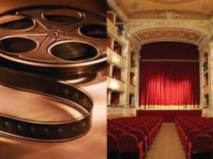

Come richiedere i Carnet
Coloro che fossero interessati all’acquisto sono invitati a prenotare i Carnet contattando il proprio rappresentante sindacale FISAC CGIL o in alternativa inviando una mail al seguente indirizzo:
- fisacal@libero.it
indicando nell’oggetto “Convenzione Cinema” e precisando il numero dei Carnet richiesti.
14 settembre 2018
FISAC CGIL Alessandria

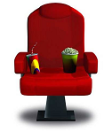 | Convenzione Cinema 2018-2019  SALE CINEMATOGRAFICHE ADERENTI
3D | Alle sale in 3D evidenziate in grassetto si potrà accedere utilizzando 2 biglietti per spettacolo |  | 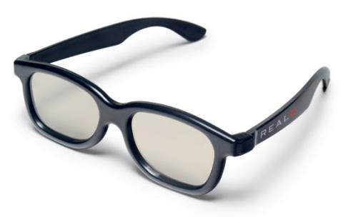
PROVINCIA DI TORINO  TORINO  Alfieri Solferino  Ambrosio  Cityplex Massaua (3D)  Classico  Erba  Greenwich Village (3D)  Ideal Cityplex (3D)  Lux (3D)  Reposi (3D)  UCI Cinemas Lingotto  AVIGLIANA  Eugenio Fassino  CARMAGNOLA  Elios  CHIERI  Splendor  CHIVASSO  Politeama (3D)  COLLEGNO  Paradiso (esclusi giorni 25-26/12/2018 e 01/01/2019)  CONDOVE  Condovese (esclusi giorni 25-26/12/2018 e 01/01/2019)  CUORGNÈ  Margherita (3D)  IVREA  Splendor Boaro (3D)  MONCALIERI  UCI Cinemas Moncalieri  PIANEZZA  Lumiere (3D) (esclusi giorni 25-26/12/2018 e 01/01/2019)  RIVOLI  Borgonuovo  Don Bosco Digital  SAN MAURO TORINESE  Gobetti  SAUZE D’OULX  Sayonara (escluso il periodo dal 25/12/2018 al 06/01/2019)  SETTIMO TORINESE  Petrarca (3D)  VALPERGA CANAVESE  Ambra  VENARIA  Supercinema (3D)  PROVINCIA DI ALESSANDRIA  ACQUI TERME  Ariston (3D)  Cristallo (3D)  SPINETTA MARENGO  UCI Cinemas   |  | PROVINCIA DI ASTI  ASTI  Lumiere  Sala Pastrone  PROVINCIA DI BIELLA  CANDELO  Verdi  PROVINCIA DI CUNEO  ALBA  Cityplex (escluso ultimo spettacolo del sabato sera e periodo natalizio dal 15/12/2018 al 10/01/2019)  BRA  Vittoria (3D)  CUNEO  Don Bosco Digital  MONDOVÌ  Baretti  Bertola  SALUZZO  Italia (esclusi ultimi 2 spettacoli del sabato sera e periodo natalizio dal 15/12/2018 al 10/01/2019)  SAVIGLIANO  Cinemà (escluso ultimo spettacolo del sabato sera e periodo natalizio dal 15/12/2018 al 10/01/2019)  PROVINCIA DI NOVARA  BELLINZAGO NOVARESE  Movie Planet  BORGOMANERO  Nuovo (3D)  PROVINCIA DI VERBANIA  CREVOLADOSSOLA  Cinema Due (esclusi giorni 25-26/12/2018 e 01/01/2019)  Paradiso (3D) (esclusi giorni 25-26/12/2018 e 01/01/2019)  PROVINCIA DI VERCELLI  BORGO VERCELLI  Movie Planet  VALLE D’AOSTA  AOSTA  Giacosa  GRESSONEY-SAINT-JEAN  Auditorium Sport Haus (3D)  SAINT-VINCENT  Auditorium (3D)  Palais

